NAGRADNE UGANKE v knjižnici

HARRY POTTER

Novembra smo pripravili križanko na aktualno temo, 20. obletnico izida prve knjige iz zbirke Harry Potter. Reševali so jo predvsem učenci 2. in 3. triade. Zelo smo bili navdušeni, ker se je toliko učencev potrudilo in sprožili smo val povpraševanja po zbirki priznane pisateljice J.K. Rowling. Izžrebali smo zmagovalca in ga razglasili po šolskem radiu 8. 12. 2017. Zmagovalka je bila Femke Van Der Geest iz 5. a.
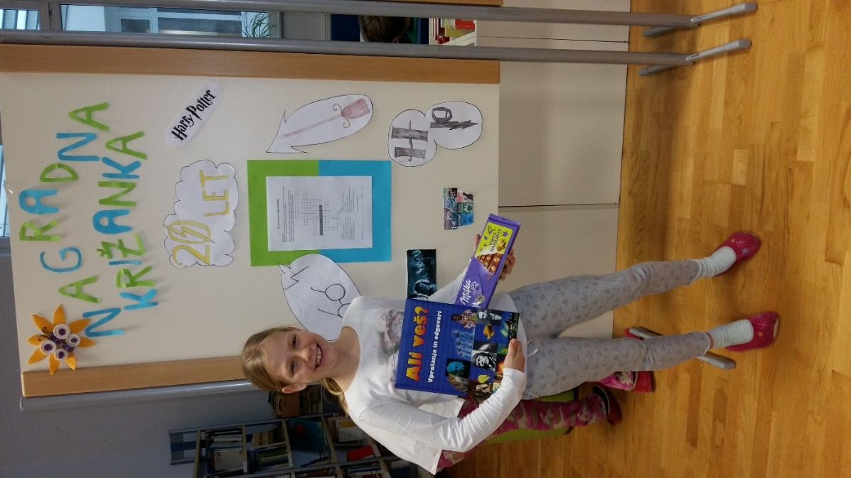

BOŽIČNI NATEČAJ

Decembra je v knjižnici potekal natečaj za najboljše pismo trem dobrim decembrskim možem. Pridno so sodelovali predvsem učenci prve triade. Veseli smo bili vseh pisem. Vse pohvale! Prišel pa je 21. 12. 2017, ko smo morali izbrati zmagovalca. Najbolj izvirno pismo je napisala Lina Mencelj iz 2. a.

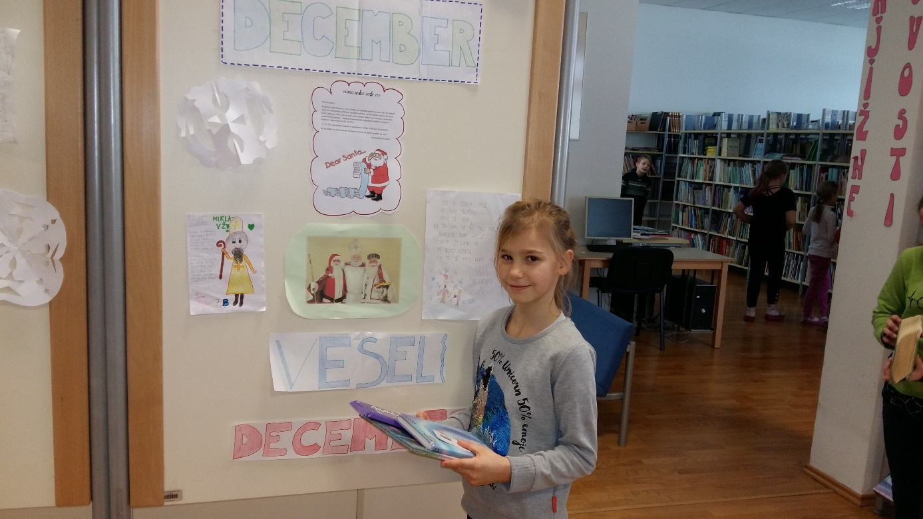

FRANCE PREŠEREN
Februarja smo pripravili križanko o Francetu Prešernu. Pridno so jo reševali učenci 2. in 3. triade. Ampak križanka ni edina stvar, ki smo jo pripravili za vas, pripravili smo vam tudi osmerosmerko za mlajše, predvsem 1. triado. Izžrebali smo dva zmagovalca. Zmagovalka osmerosmerke je bila Eva Tolar iz 6. c, zmagovalka križanke pa je bila Katarina Klenovšek iz 9. b.

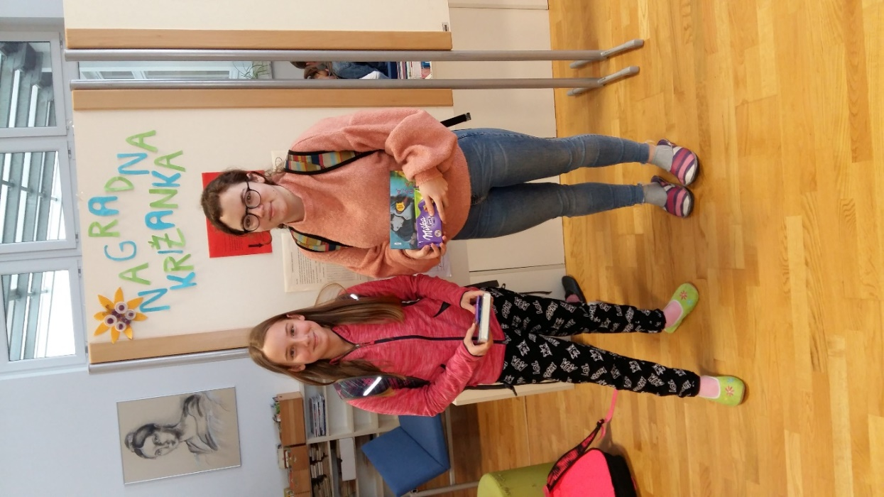
Petja Žun in Meta Gašperlin

